# ПАРАМЕТРЫ АДСОРБЦИОННОГО СЛОЯ В ОКРЕСТНОСТИ КРИТИЧЕСКОЙ ТЕМПЕРАТУРЫ СМЕШЕНИЯ БИНАРНОЙ ЖИДКОЙ СМЕСИ

Ильина С.Г.

*Московский государственный университет имени М.В.Ломоносова, физический факультет,*

*119991, Москва, ГСП-1. МГУ, Ленинские горы, физический факультет*

*E-mail :* [*ilinasg@mail.ru*](mailto:ilinasg@mail.ru)

Известно[1], что на границе жидкость-пар бинарной жидкой смеси с неполярными компонентами вблизи критической температуры смешения образуется адсорбционный слой, обогащённый молекулами компонента, характеризующегося более низким поверхностным натяжением. В настоящей работе изучается вопрос о кинетике формирования адсорбционного слоя.Обычно для исследования поверхностных слоёв используется метод эллипсометрии, однако измерение только коэффициента эллиптичности делает этод метод описательным.

Нами разработан метод[2] определения параметров слоя, т.е. толщины d/λ и показателя преломления слоя в предположении изотропности и однородности слоя из данных эллипсометрии отражённого света. Метод использует две экспериментальное измеренные величины: -значение эллиптичности  при главном угле падения  и отклонение главного угла падения от угла Брюстера для подложки  . В работе используются данные [3]эллипсометрии отраженного света от границы раздела жидкость-пар бинарной системы  (метилциклогексан-перфторметилциклогексан (МЦ-ПФМЦ ) в окрестности критической температуры Далее представлены рабочая номограмма, данные эксперимента (рис.2) и результаты обработки(рис3,4)



Рис.1 Номограмма ( для определения ПП  и толщины слоя **d/λ (**=6328 Å) Радиальные линии –линии равных n2. Огибающие - линии равных толщин .

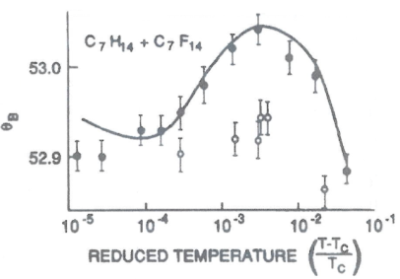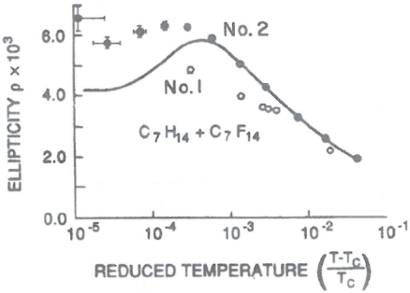

Рис2. Экспериментальные данные [2] . (А) Главный угол падения для отраженного света от образцов с критической (No.2) и некритической (No.1) концентраций системы МЦ-ПФМЦ при температурах выше критической температуры смешения Тс. (Б) Эллиптичность отраженного света **ρ**  от указанных образцов. Сплошные точки – экспериментальные значения величин для системы критической концентрации, полые точки - для некритического состава.

 

Рис.3. Общий вид изменения ПП в смеси МЦ-ПФМЦ. При Т< 318.6 K –кривая сосуществования. При Т >Тс - критическая адсорбция.

Рис.4 Температурная зависимость толщины адсорбционного слоя.

ЛИТЕРАТУРА

1.Дж.Роулинсон, Б.Уидом Молекулярная теория капиллярности. М.»Мир» 1986

2. Ильина С.Г., Третьякова И.В., Петрова В.А. // Вестн.Моск.Унив. Серия3. ФИЗИКА. АСТРОНОМИЯ. 2011. №2. С.72-75.

3. Schmidt J.W. // Phys. Rev.А 1990.**41.**P.885.